南通万顺化工科技有限公司

环境信息公开内容
根据国家环保部部令第 31 号文《企业事业单位环境信息公开办法》的要求，现将万顺化工公司环境信息公开如下。
- 基本信息
单位名称 | 南通万顺化工科技有限公司 | 生产地址 | 沿海经济开发区风光大道28号
组织机构代码 | 91320623071040253N | 企业规模 | 小型
法定代表人 | 徐顺乐 | 联系方式 | 13706651617
环保负责人 | 陈鸿飞 | 联系方式 | 13506286360
排污许可证情况 | 已领取 | 排污许可证编号 | 320623-2016-000001-A
应急预案备案情况 | 已备案 | 应急预案备案号 | 320623-2015-025-H
- 建设项目情况
企业名称 | 项目名称 | 环评批复文号、日期 | 是否建设 | 试生产批复文号、日期 | 竣工验收文号、日期
南通万顺化工科技有限公司 | 年产10万吨聚氨酯革用树脂、2万吨二甲基甲酰胺（年处理10万吨20%二甲基甲酰胺废液）生产项目 | 通环管【2015】008号  2015年1月12日 | 已建 | 通环监察函【2015】030号  2015年5月21日  通环监察（延）函【2015】081号  2015年8月5日 | 通行审批【2016】526号  2016年8月3日
三、排污信息
2016 年4月我公司委托南通化学环境监测站对项目进行环保治理监测，监测数据公示如下：
- 废水监测统计表
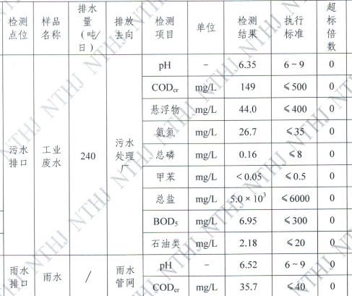

2、废气检测统计表
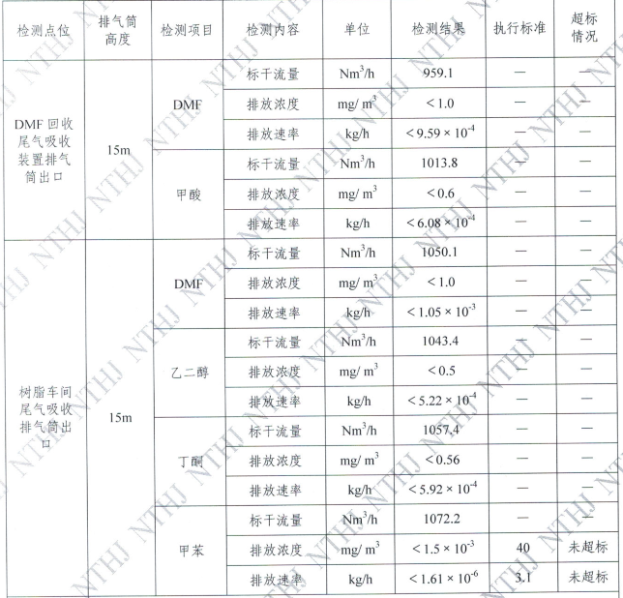
3、废气（无组织）监测统计表
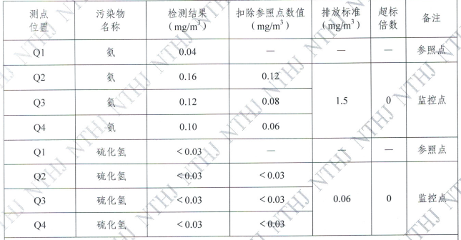

四、防治污染设施的建设和运行情况
1、废水治理设施
公司建有350 吨/天综合废水处理装置：综合调节池、初沉池、好氧池A段、兼氧池、好氧池B段、沉淀池、清水池等。我公司对废水进行分类收集，分质处理，各车间设有废水收集池，车间的废水经过预处理后进入综合调节池，再经过两级生化处理，最终达标后排放至园区凯发新泉污水处理厂。公司建设了污染源在线监测室，对 COD、排水总量进行实时在线分析和统计，与园区系统联网，同时委托江苏天泽环保对在线系统进行运维，运维台账齐全，比对数据真实。
公司设立废水处理站，配备专业操作人员，废水处理设施运行良好，废水处理量达到设计目标。在公司日常监测和竣工验收监测过程中，各项排水指标均达标且符合环评总量控制指标，公司排水各项指标均合格，低于污水处理厂的接管标准。
2、废气治理设施及运行状况
公司废气排放主要有工艺废气及无组织废气，目前公司对两种不同的废气进行了有针对性的处理方案。
回收车间工艺废气末端治理建有二级降膜吸收和二级稀酸吸收装置，能确保废气达标排放。聚氨酯车间工艺废气末端治理建有二级水吸收和一级活性炭吸附装置，能确保废气达标排放。
无组织有机废气，包括固废堆场、废水处理设施等废气通过加盖收集装置，经一级稀酸吸收和一级水吸收后排放。
我公司的废气处理设施按设计要求建设到位并均稳定有效运行，各预处理和末端处理效率均达到设计标准。尾气处理装置纳入日常的车间管理工作中，落实巡回、维护责任，定期对尾气吸收装置PH、饱和度进行检查，定期更换活性炭。
在日常的监管中，我公司积极配合聚光科技公司已建成废气在线监控房，安装和投运先进的VOC 检测和LADR监测仪器等设备对有组织和无组织排放进行监测。日常公司的监测和委外监测的污染物排放数据均合格达标，各项污染因子均符合环评批复总量。
3、固废处理
公司产生的危险废物全部暂存在危废仓库，建有144M²的危废堆场，并按照“八防”要求规范设置，导流沟、渗滤液收集池、地面防腐、消防设施等均建设到位，统一由环保科负责委外处理，目前与园区如东大恒危险废物处理有限公司签订合作协议进行处置。
项目生产中产生的一般固体废物为生活垃圾，建有垃圾收集桶，委托园区物业统一收集后外运处置。
4、噪声控制
我公司在噪声控制方面通过隔音房、减震垫、消音器软连接等辅助措施最大限度的控制噪声。管理方面则通过加强岗位巡回，加大设备检修力度，确保各机泵、风机等设备稳定运行。通过采取上述治理措施后，确保了所有厂界噪声均达到《工业企业厂界环境噪声排放标准》（GB12348‐2008）3 类标准（即昼间低于 65dB(A)，夜间低于 55dB(A)）。
五、建设项目环境影响评价及其他环境保护行政许可情况
我公司委托南京科泓环保技术有限责任公司于2014年1月完成《南通万顺化工科技有限公司年产10万吨聚氨酯革用树脂、2万吨二甲基甲酰胺（年处理10万吨20%二甲基甲酰胺废液）生产项目环境影响评价报告书》， 2015年1月12日通过了环保审批批复文号：通环管【2015】008号，项目于随即开工建设，并于2015年5月工程竣工，2015年5月经过南通市环境保护局批准投入试生产（通环监察函【2015】030号），由于生产设备尚未全部调试完毕，2015年8月经南通市环境保护局批准试生产延期（通环监察（延）函【2015】081号）。2016年8月14日通过南通市环保局竣工验收（通行审批【2016】526号）。
六、突发环境事件应急预案
2015 年4月我公司完成了《南通万顺化工科技有限公司突发环境事件应急预案》的编制、审核工作，并于 2015 年 4月17日获得如东县环境安全应急与事故调查处置中心的备案批复，备案号：320623-2015-025-H。公司每年都按照要求举行两次大规模的应急预案的演练，提高了全体人员对突发性环境事件的应急处理能力。
南通万顺化工科技有限公司一直秉承对社会负责任的原则， 积极响应国家政策，我们将继续加大在环保投入、技术改进方面的力度，把过程管理作为重要抓手，切实推进清洁化生产。我公司自愿公开企业环境保护相关信息，接受社会监督，做一个知法守法、受人尊重的企业。

附件：

附件1突发环境事件应急预案备案书
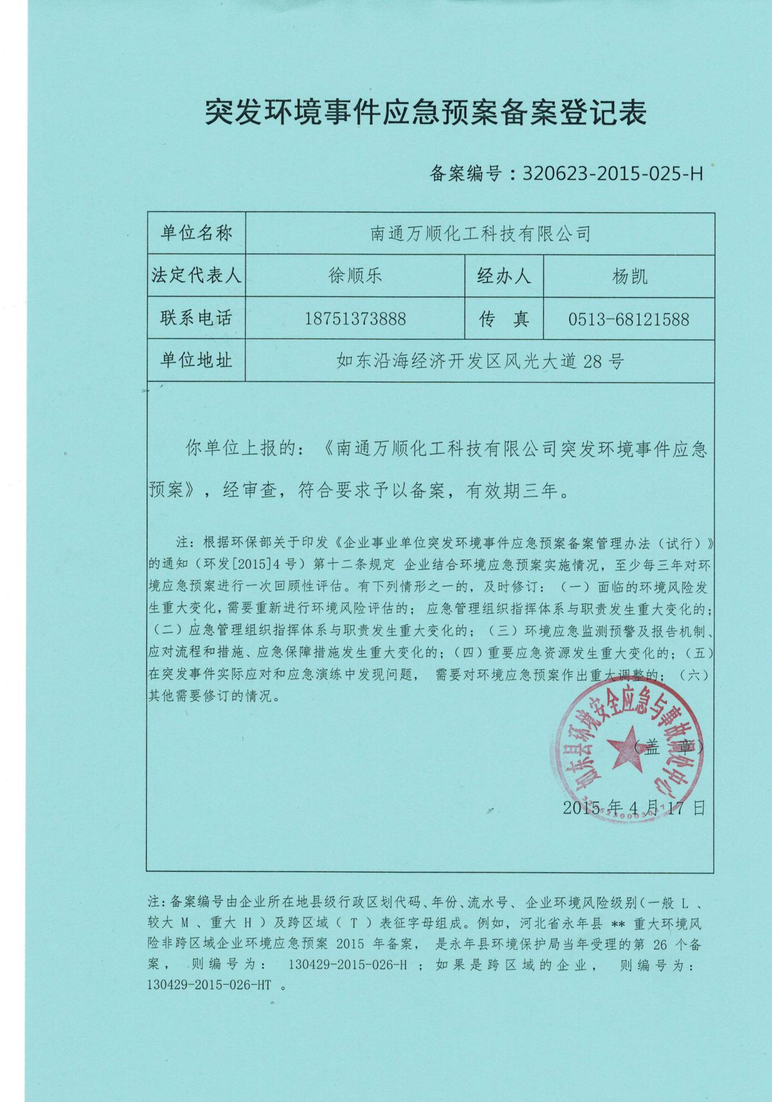

附件2：排污许可证
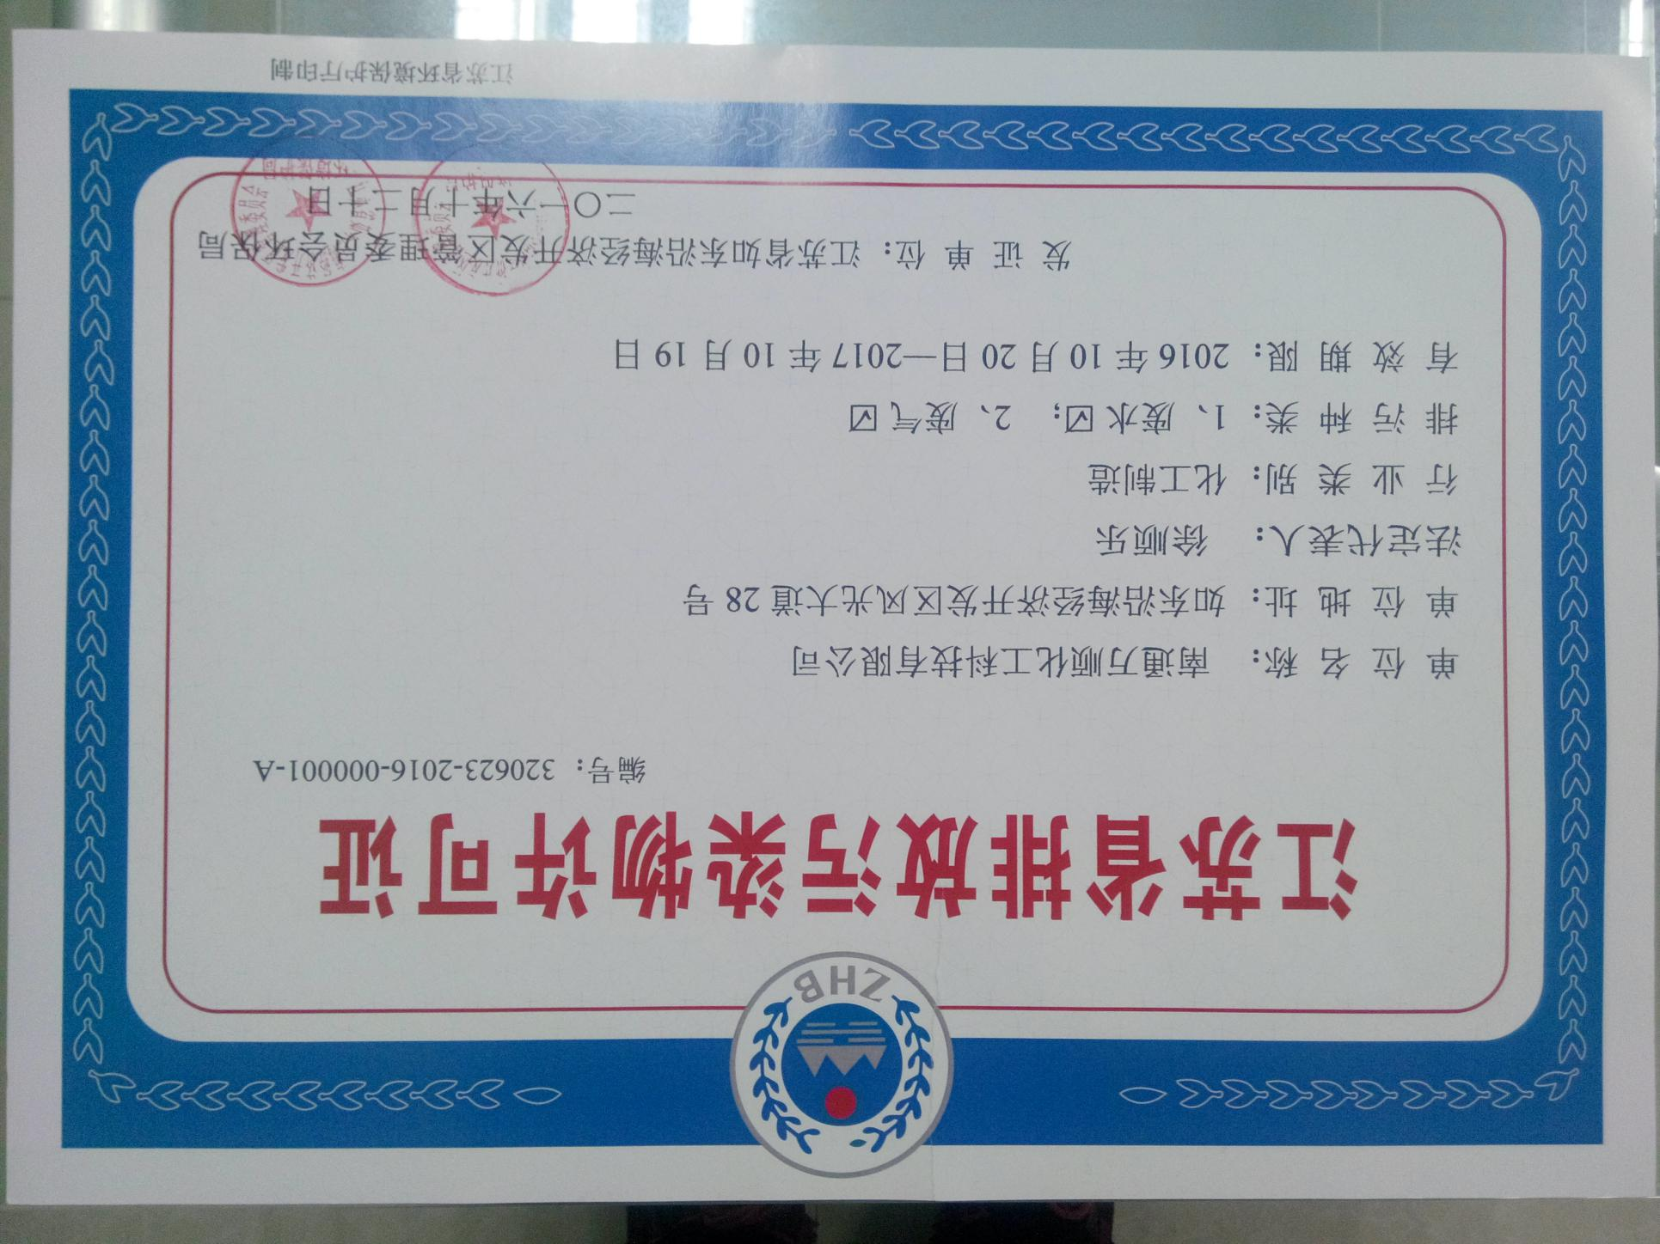

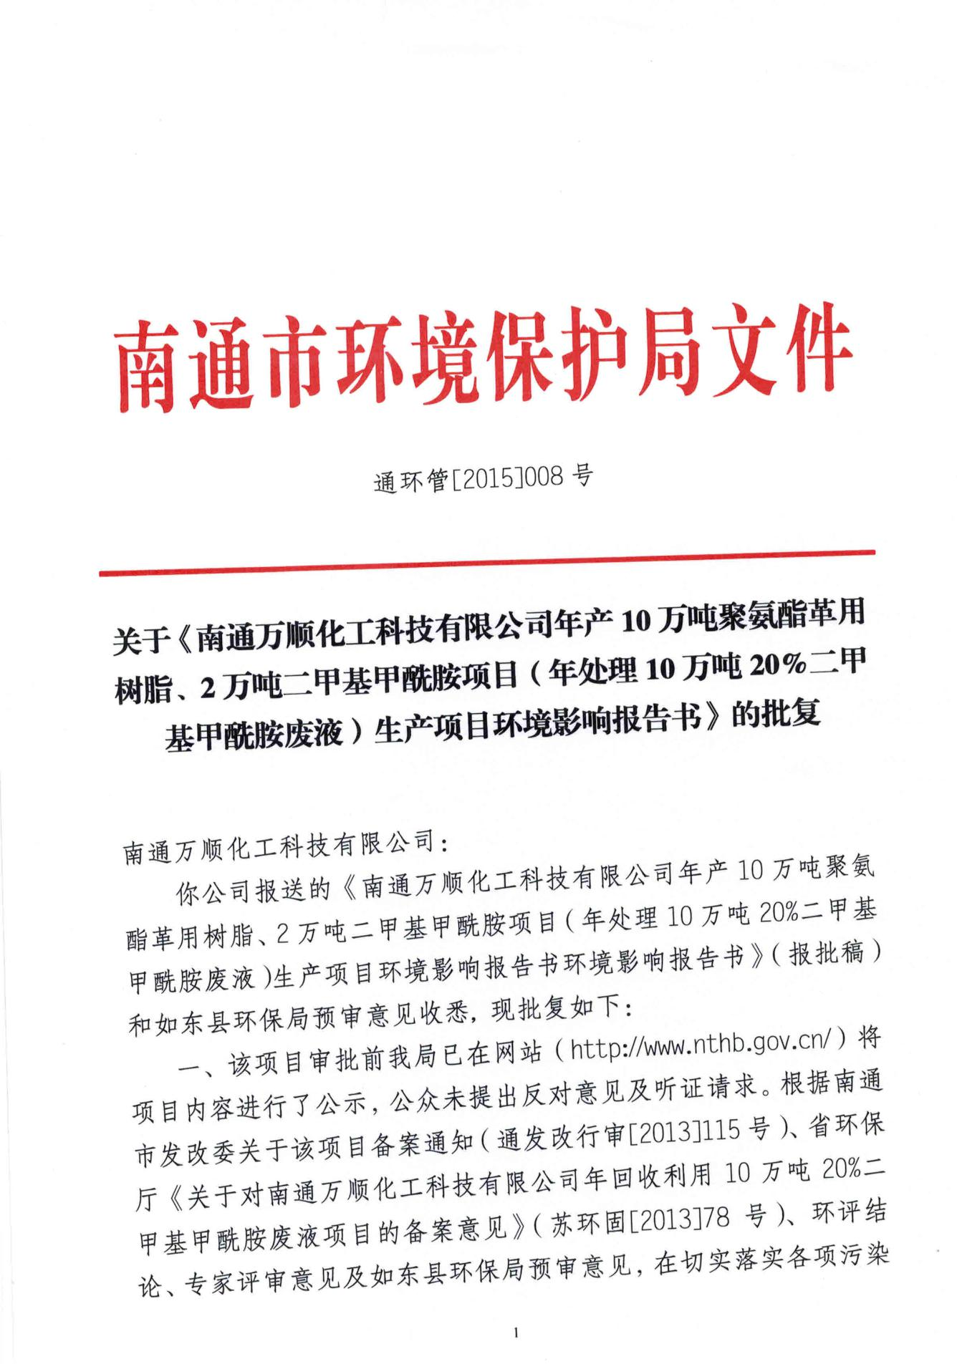
附件3：环评批复

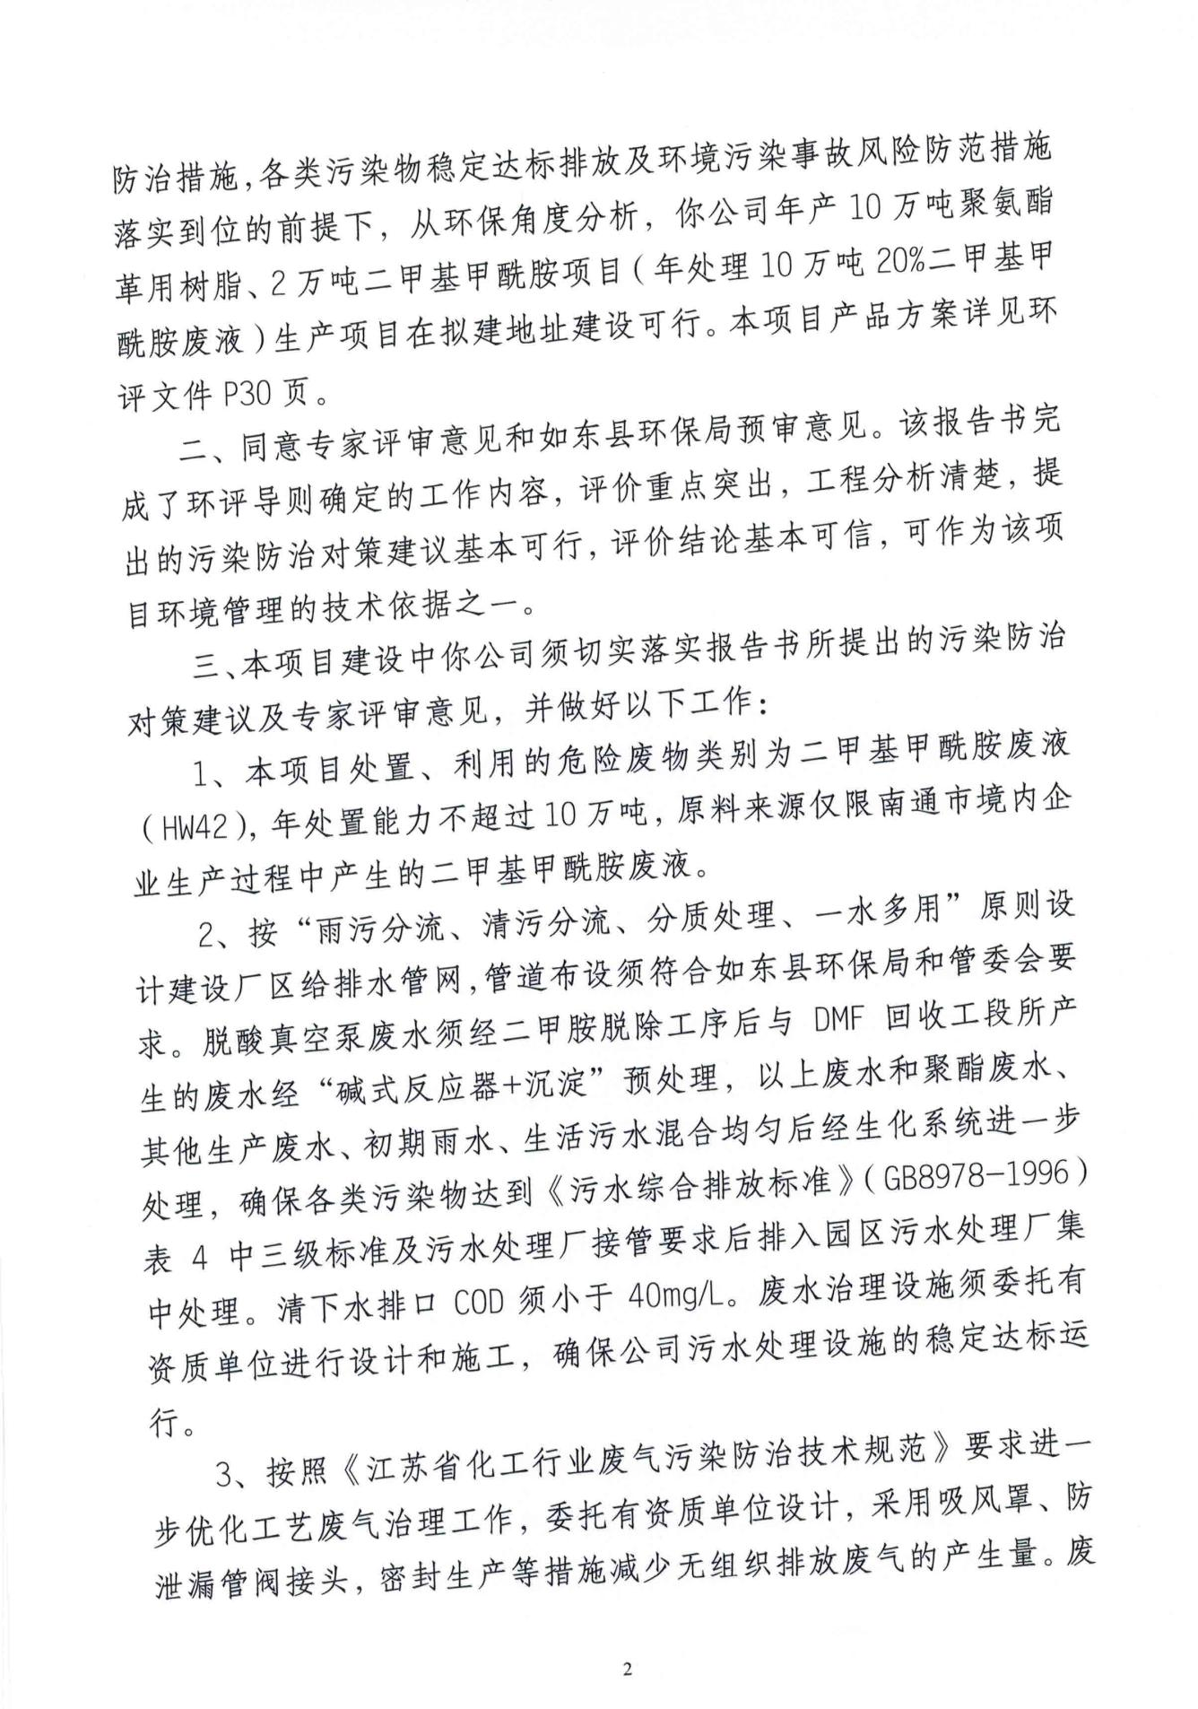
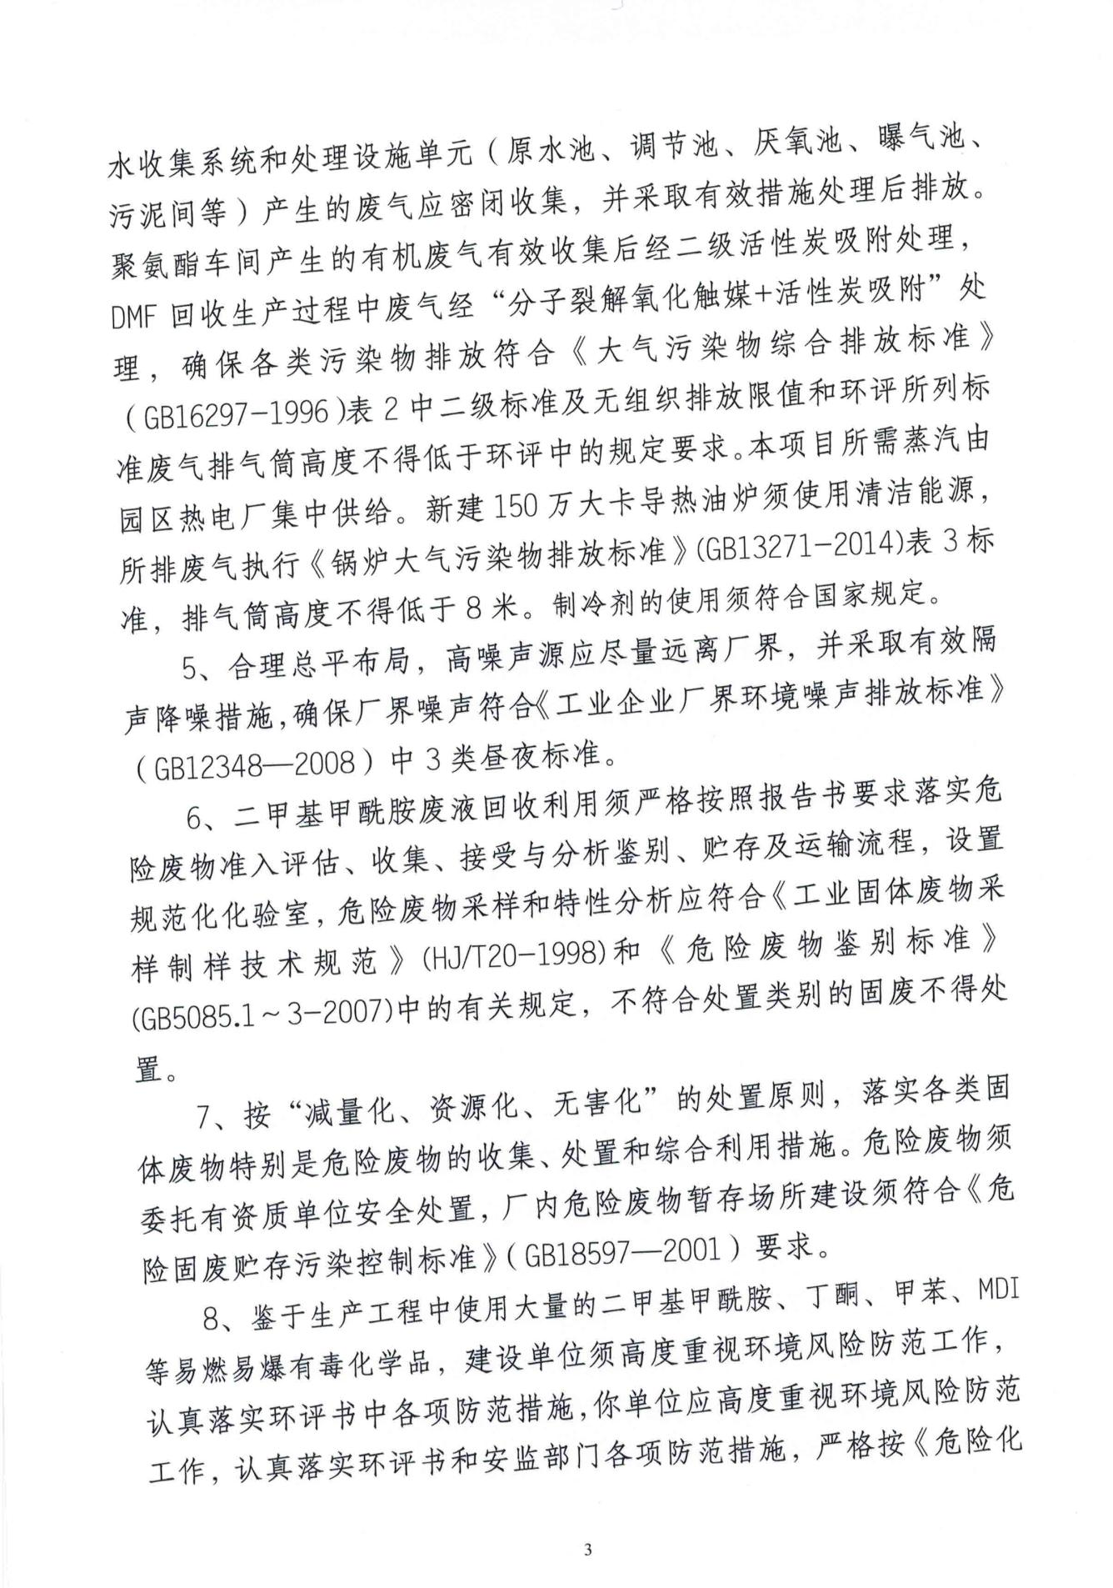
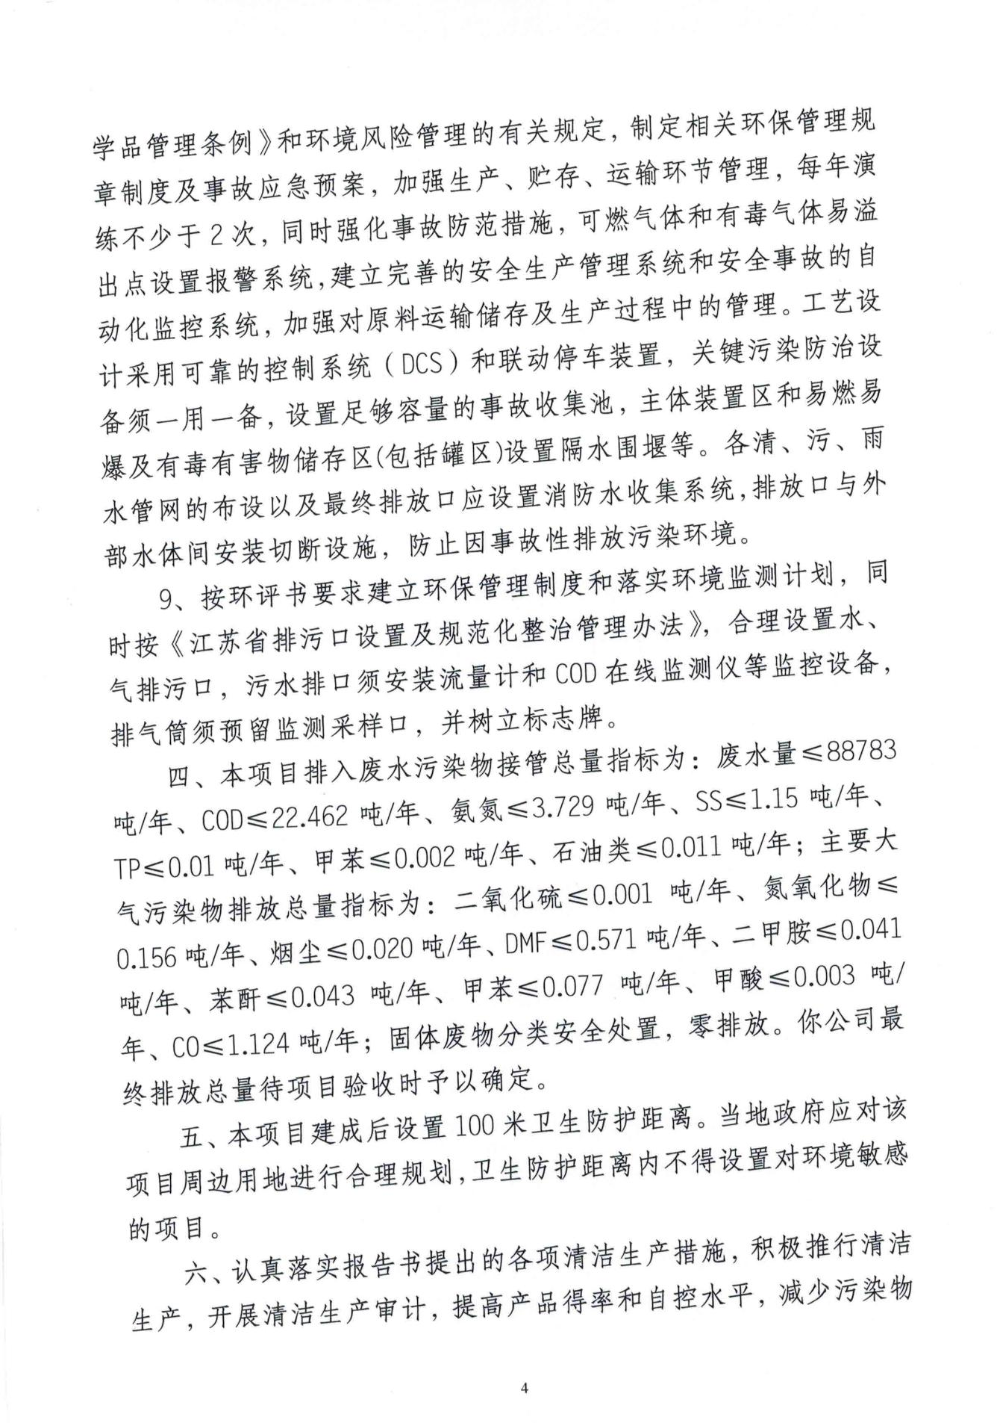
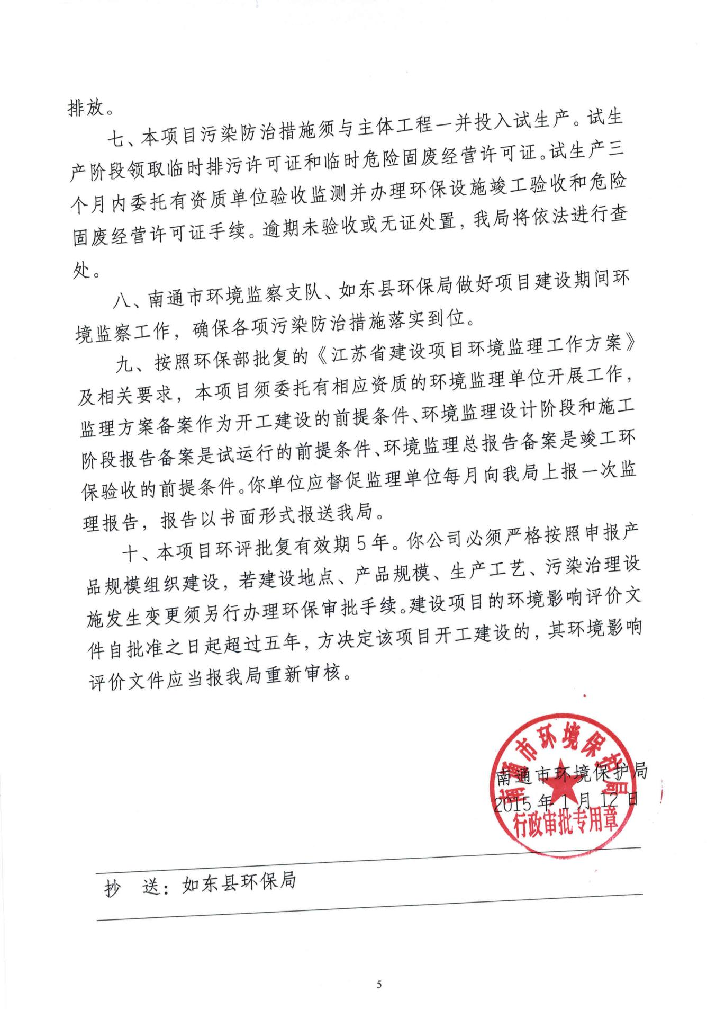

附件4：竣工验收批复
